2022年普陀区考试中心网上志愿填报系统
填报志愿须知和操作说明
第一部分：填报志愿须知
一、学生应按本人意愿慎重填报志愿。在填写志愿表时，招生代码（6位数）与学校简称必须对应一致，投档录取时以学校招生代码为准。学生本人及家长（监护人）须在志愿表上签字确认，并承担相应的责任。志愿表一经签字确认，任何人不得以任何理由补报、撤销或更改志愿，签字确认后的志愿表存区招考机构。
二、已填报自主招生录取志愿的学生也应填报名额分配综合评价录取和统一招生录取志愿。若学生在自主招生批次被正式录取，其填报的名额分配综合评价录取志愿和统一招生录取志愿自然失效。
三、学生不填报“名额分配到区”“名额分配到校”志愿，或填报后未被录取，不影响统一招生录取志愿的投档和录取。
四、“一至十五志愿”栏，学生可自主填报在本区（三线单位）有统招批招生计划的普通高中学校和中职学校。
五、志愿表“是否愿意征求志愿”栏中，请在括号内填入“愿意”或“不愿意”，不填的视为不愿意。
六、学生须用蓝、黑色字迹的圆珠笔、水笔填表，书写必须端正、清晰，不得涂划、更改，涂改无效。
七、依据学生填报的志愿被学校（专业）录取的学生，应按学校要求注册报到。
八、填报中职学校有身体及其他特殊要求的专业，报考学生须符合相关要求才能填报志愿，若因不符合招生要求而被学校退档的学生无法再被其他学校录取，责任由学生及家长（监护人）自负。
九、部分中职学校投档时不分专业，根据学校的招生计划投档到学校或专业大类，学生进校后，学校根据学生成绩及志愿进行专业分班和调剂。

第二部分：操作说明

第一步：系统登录
1.登录网址：普陀区考试中心志愿填报系统（http://www.ischool365.com:8888/EA/）主页上的醒目位置有图片链接入口，如下图：
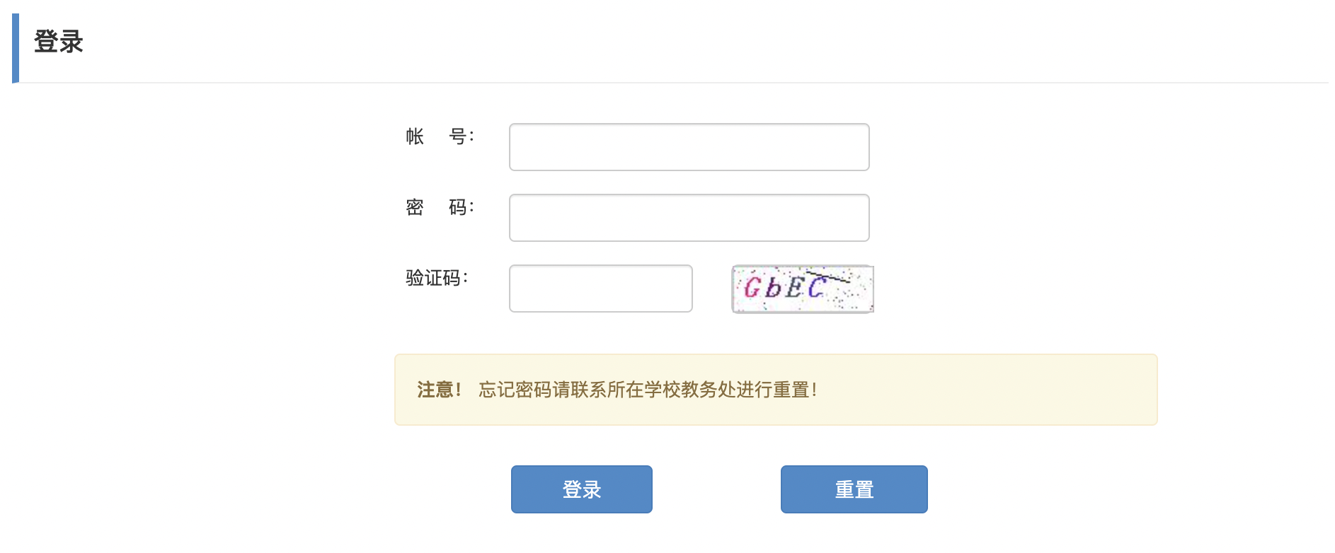
2.用户名：考生中考报名号（例220799990001）
初始密码：身份证后六位
3. 输入验证码后点击登录按钮
注：特别提醒：如遇网络拥挤，请稍候再试，请勿频繁刷新。
第二步：修改初始密码
（因初始密码比较简单，系统会要求修改密码）
1.考生首次登录后，提示修改密码：
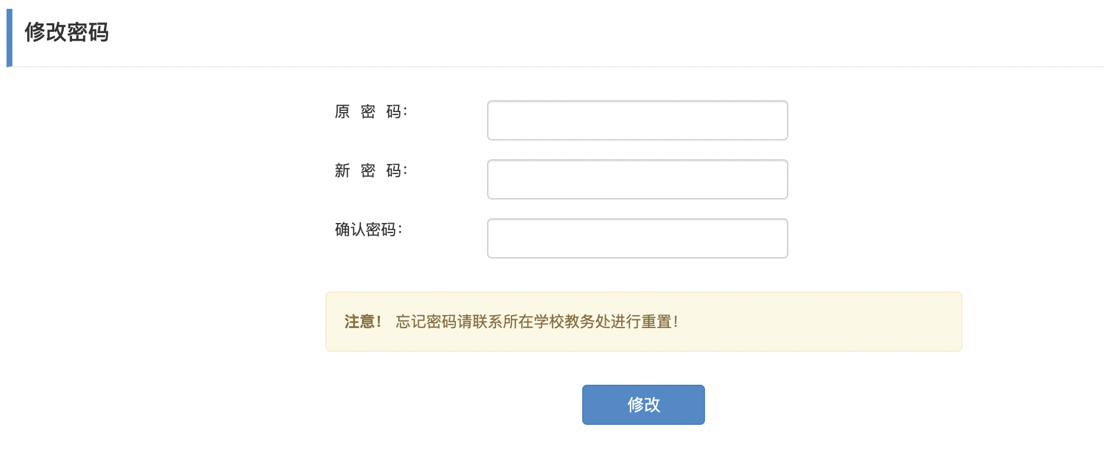
2.请输入初始密码后设置自己的新密码。
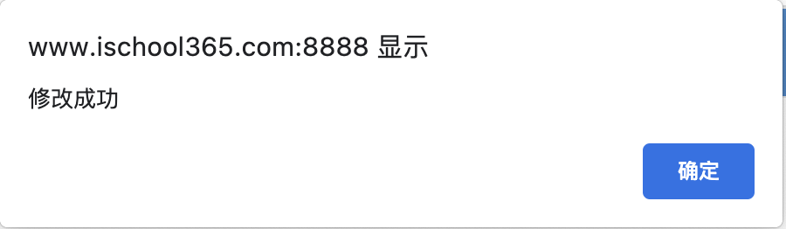
3.在密码修改成功后，必须使用新密码重新进行登录。

第四步：网上志愿填报
1.在密码验证通过后，将进入志愿填报页面，如下图：
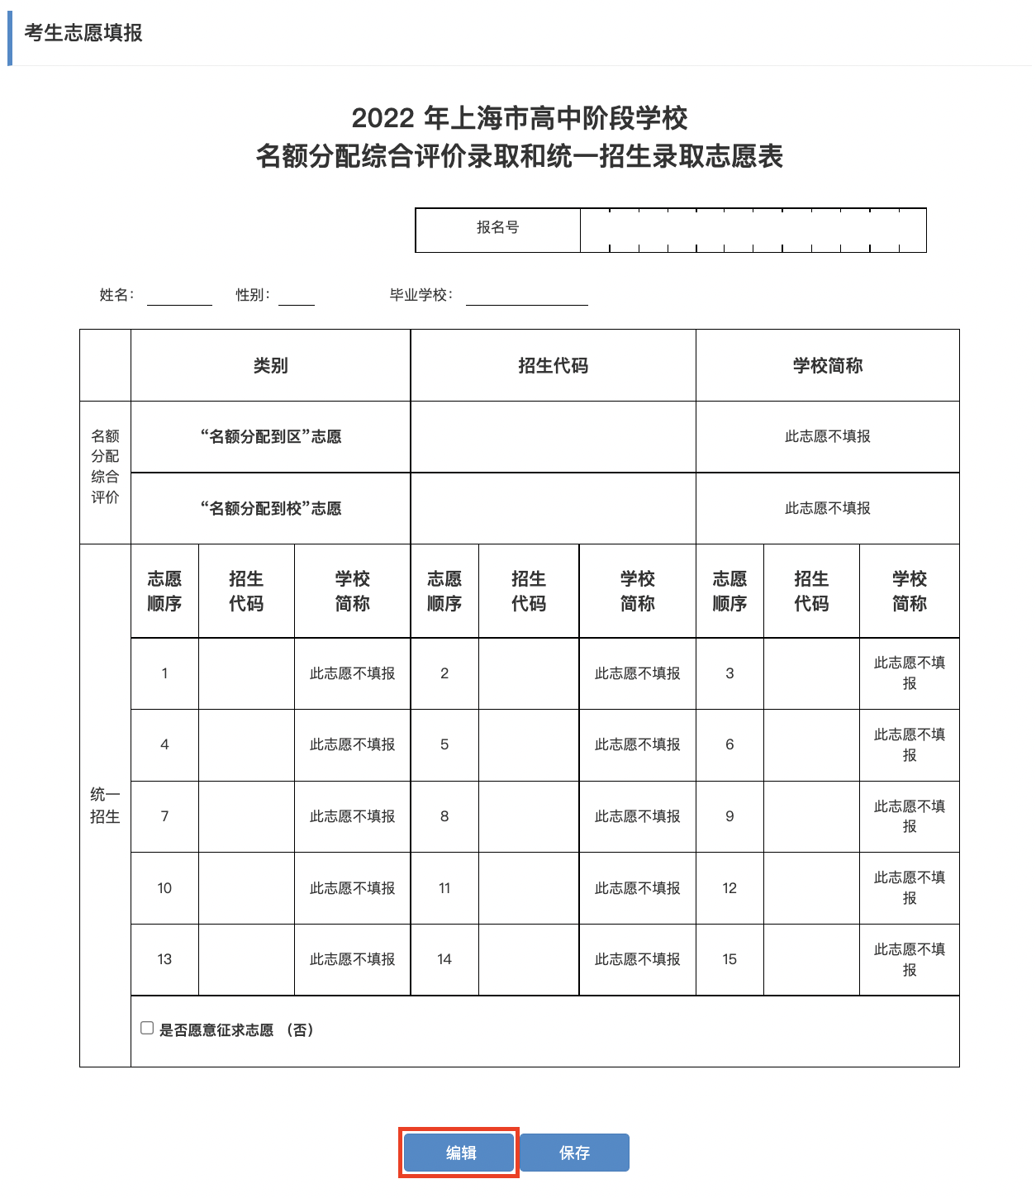
2.这时候是不能填志愿的，默认填报志愿页面是只读权限，如果需要填报或修改请点击页面底部【编辑】按钮。
3. 点击编辑按钮后，可以通过输入学校代码+回车确认来进行志愿填报了。
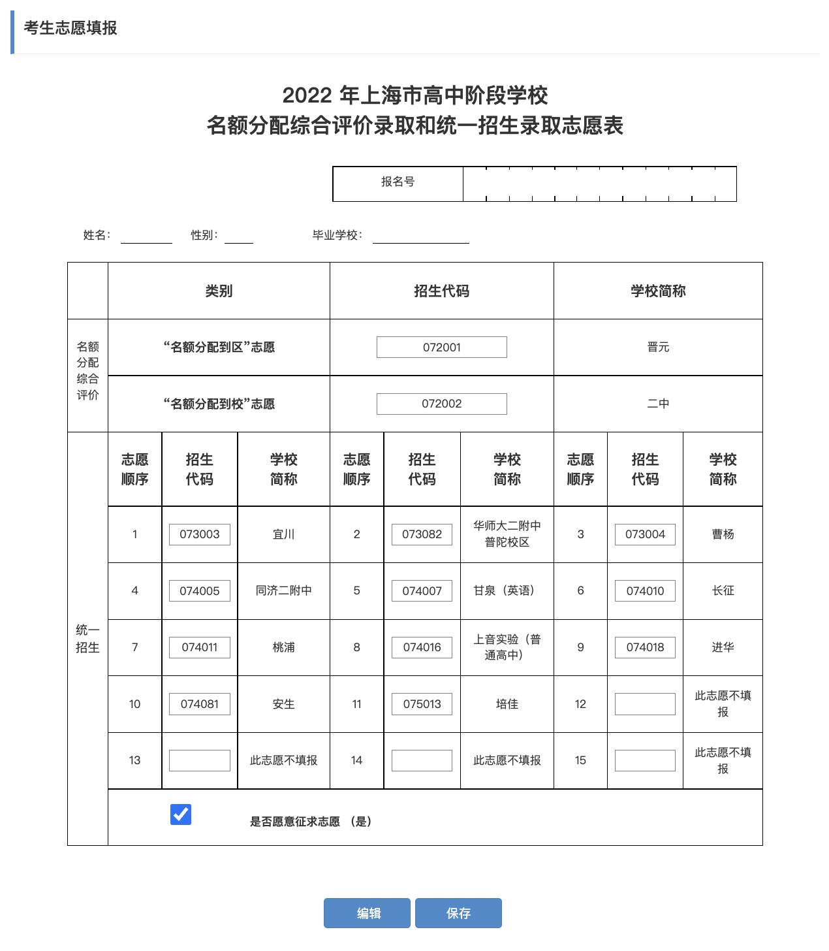
第五步：保存志愿信息
1.考生填写完自己相关志愿信息后，可以点击页面下方的【保存】按钮进行保存，在考生填报志愿规定时间内，考生都可以登录系统进行修改。

第六步：考生重新登录系统，查看志愿信息是否准确无误
第七步：退出系统
1.点击页面右上角【退出】按钮，退出系统。

